**3-Мавзу. Аёллар сартарошлик ишлари технологияси сочни ювиш ва профилактик ёрдамни амалга ошириш.** Аёллар сартарошлик ишлари технологиясини тушунтириш. Сочни ювиш ва профилактик ёрдамни амалга ошириш. Классик ва салонли соч кесишни амалга ошириш. Соч турмагини

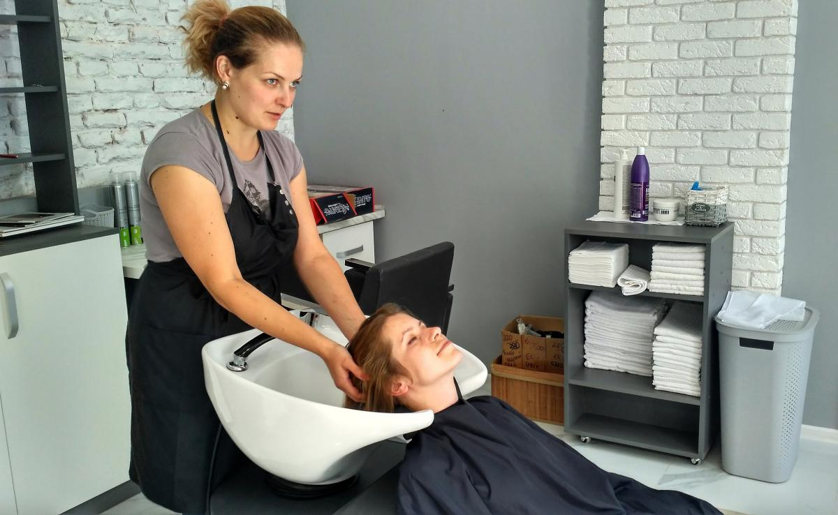

бажариш қирқиш ва кесишни бажариш усулларини батафсил тушунтириш. Аёллар сартарошлик ишлари техгологияси. Сочни ювиш ва профилактик ёрламни амалга оширишни ўрганиш, уларни бажариш ва санитария нормаларига риоя қилиш. Ёш қиз болаларнинг сочларини олишдаги ўзига хос хусусиятлар.

**Бошни ювиш.**

Белгиланган соч тузилиши қараб ювувчи воситани танлаш. Бошни ювишдан олдин тайёрлов ишлари.

Олдинга ва орқага эгилган ҳолатларда бошни ювиш. Сочларни силаш.Массаж ҳаракатларини такрорлаш ва ўзлаштириш (кетма-кетлик, йўналиш, куч). Бош териси ва сочларнинг ҳолатига қараб сочларни ва бошнинг сочли қисмини парваришлаш учун воситаларни танлаш.